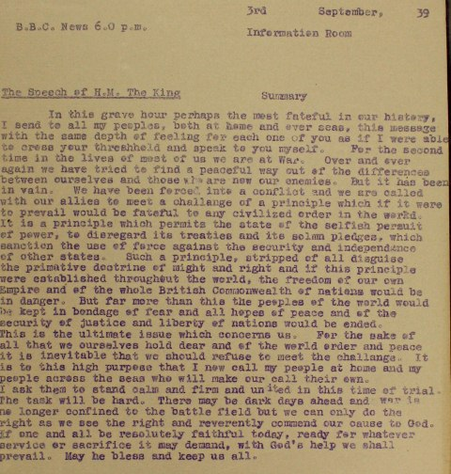

* Králova řeč - film
* <https://www.youtube.com/watch?v=AHY2UzOonig>
* Původní audiozáznam projevu Jiřího VI.
* <https://www.youtube.com/watch?v=opkMyKGx7TQ>

Rozhovory s dětmi

<https://www.youtube.com/watch?v=Po-WMo8vXRY>